Löschwasserversorgung

Kennzeichnung
Kennzeichnungsschild | Bedeutung
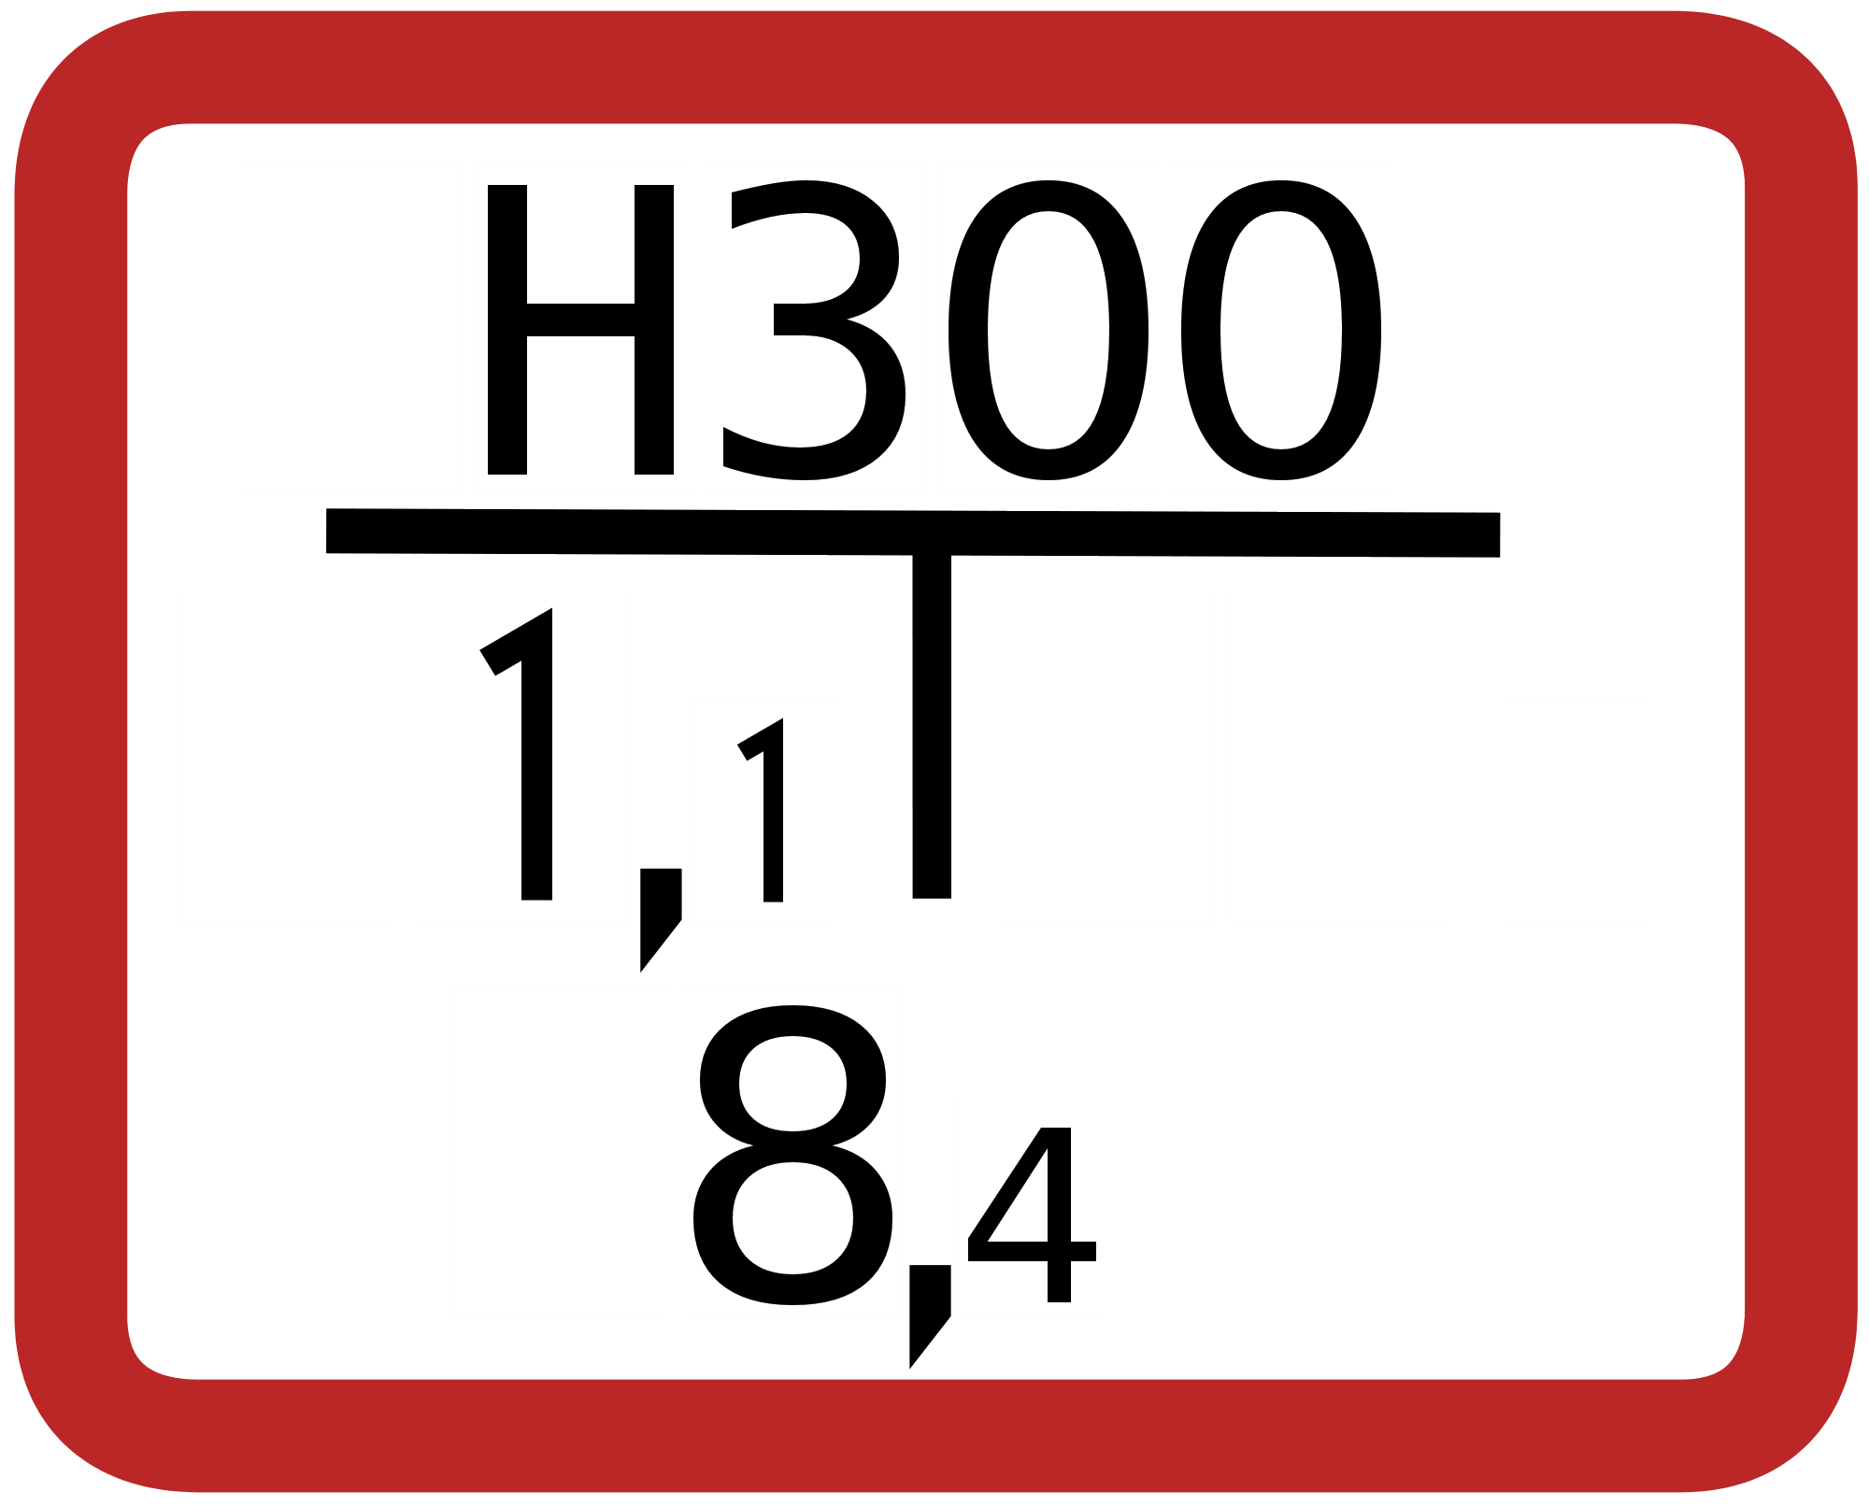Schild "Hydrant" | Hydrant  300 mm Rohrdurchmesser (siehe unten für Faustformel zur Wasserlieferung)  1,1 Meter vor und 8,4 links neben dem Schild zu finden
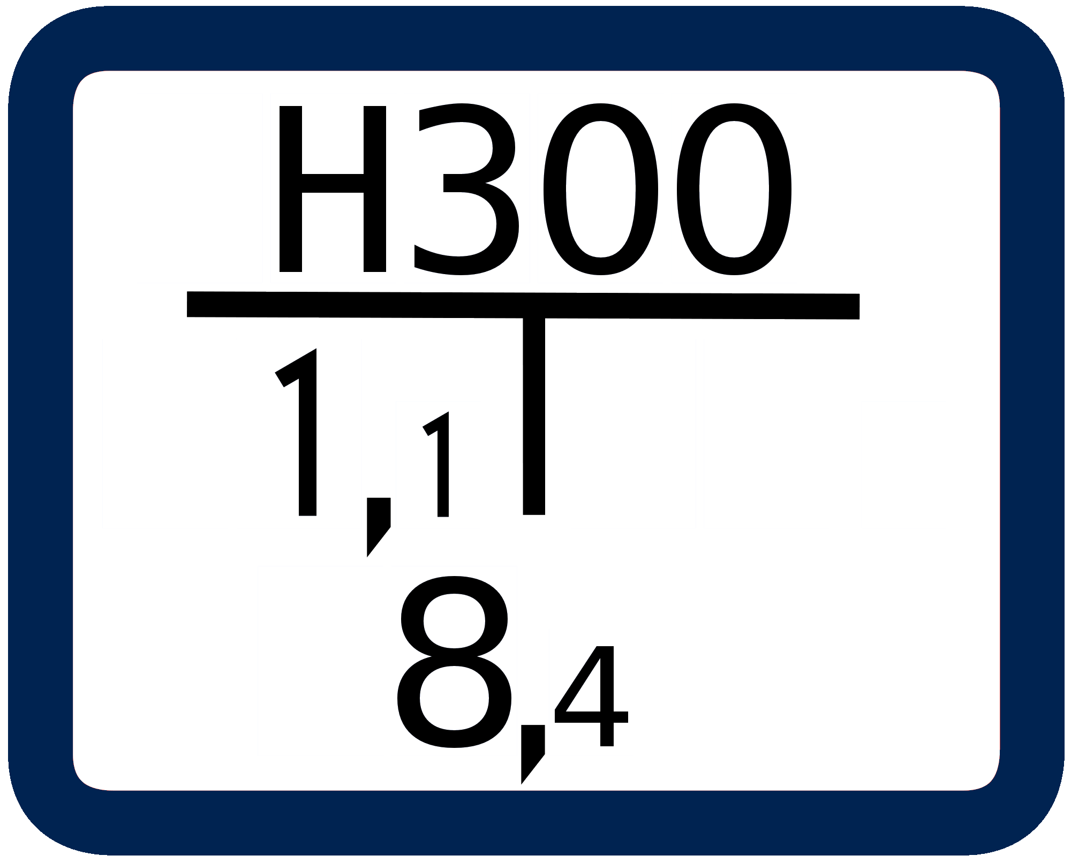Schild "Hydrant" | Hydrant  300 mm Rohrdurchmesser (siehe unten für Faustformel zur Wasserlieferung)  Hydrantenschilder mit blauem Rand kennzeichnen Hydranten, die neben der Nutzung durch die Feuerwehr weitere Zwecke erfüllen, z.B. zum Be- und Entlüften der Leitung. Eine Wasserentnahme durch die Feuerwehr ist erlaubt.  1,1 Meter vor und 8,4 links neben dem Schild zu finden
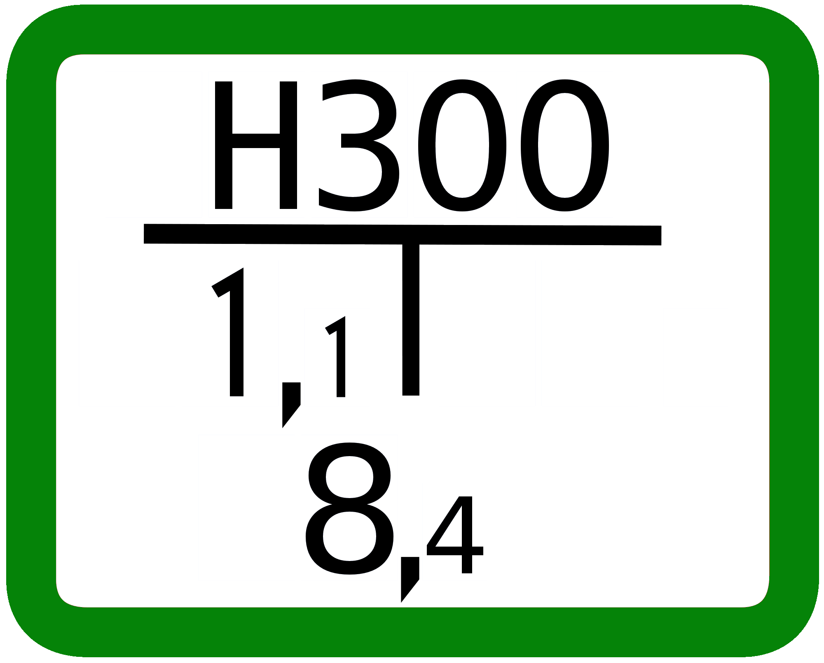Schild "Hydrant" | Hydrant  300 mm Rohrdurchmesser  Hydrantenschilder mit grünem Rand kennzeichnen Hydranten, bei denen eine Wasserentnahme durch die Feuerwehr nicht erlaubt ist.  1,1 Meter vor und 8,4 links neben dem Schild zu finden
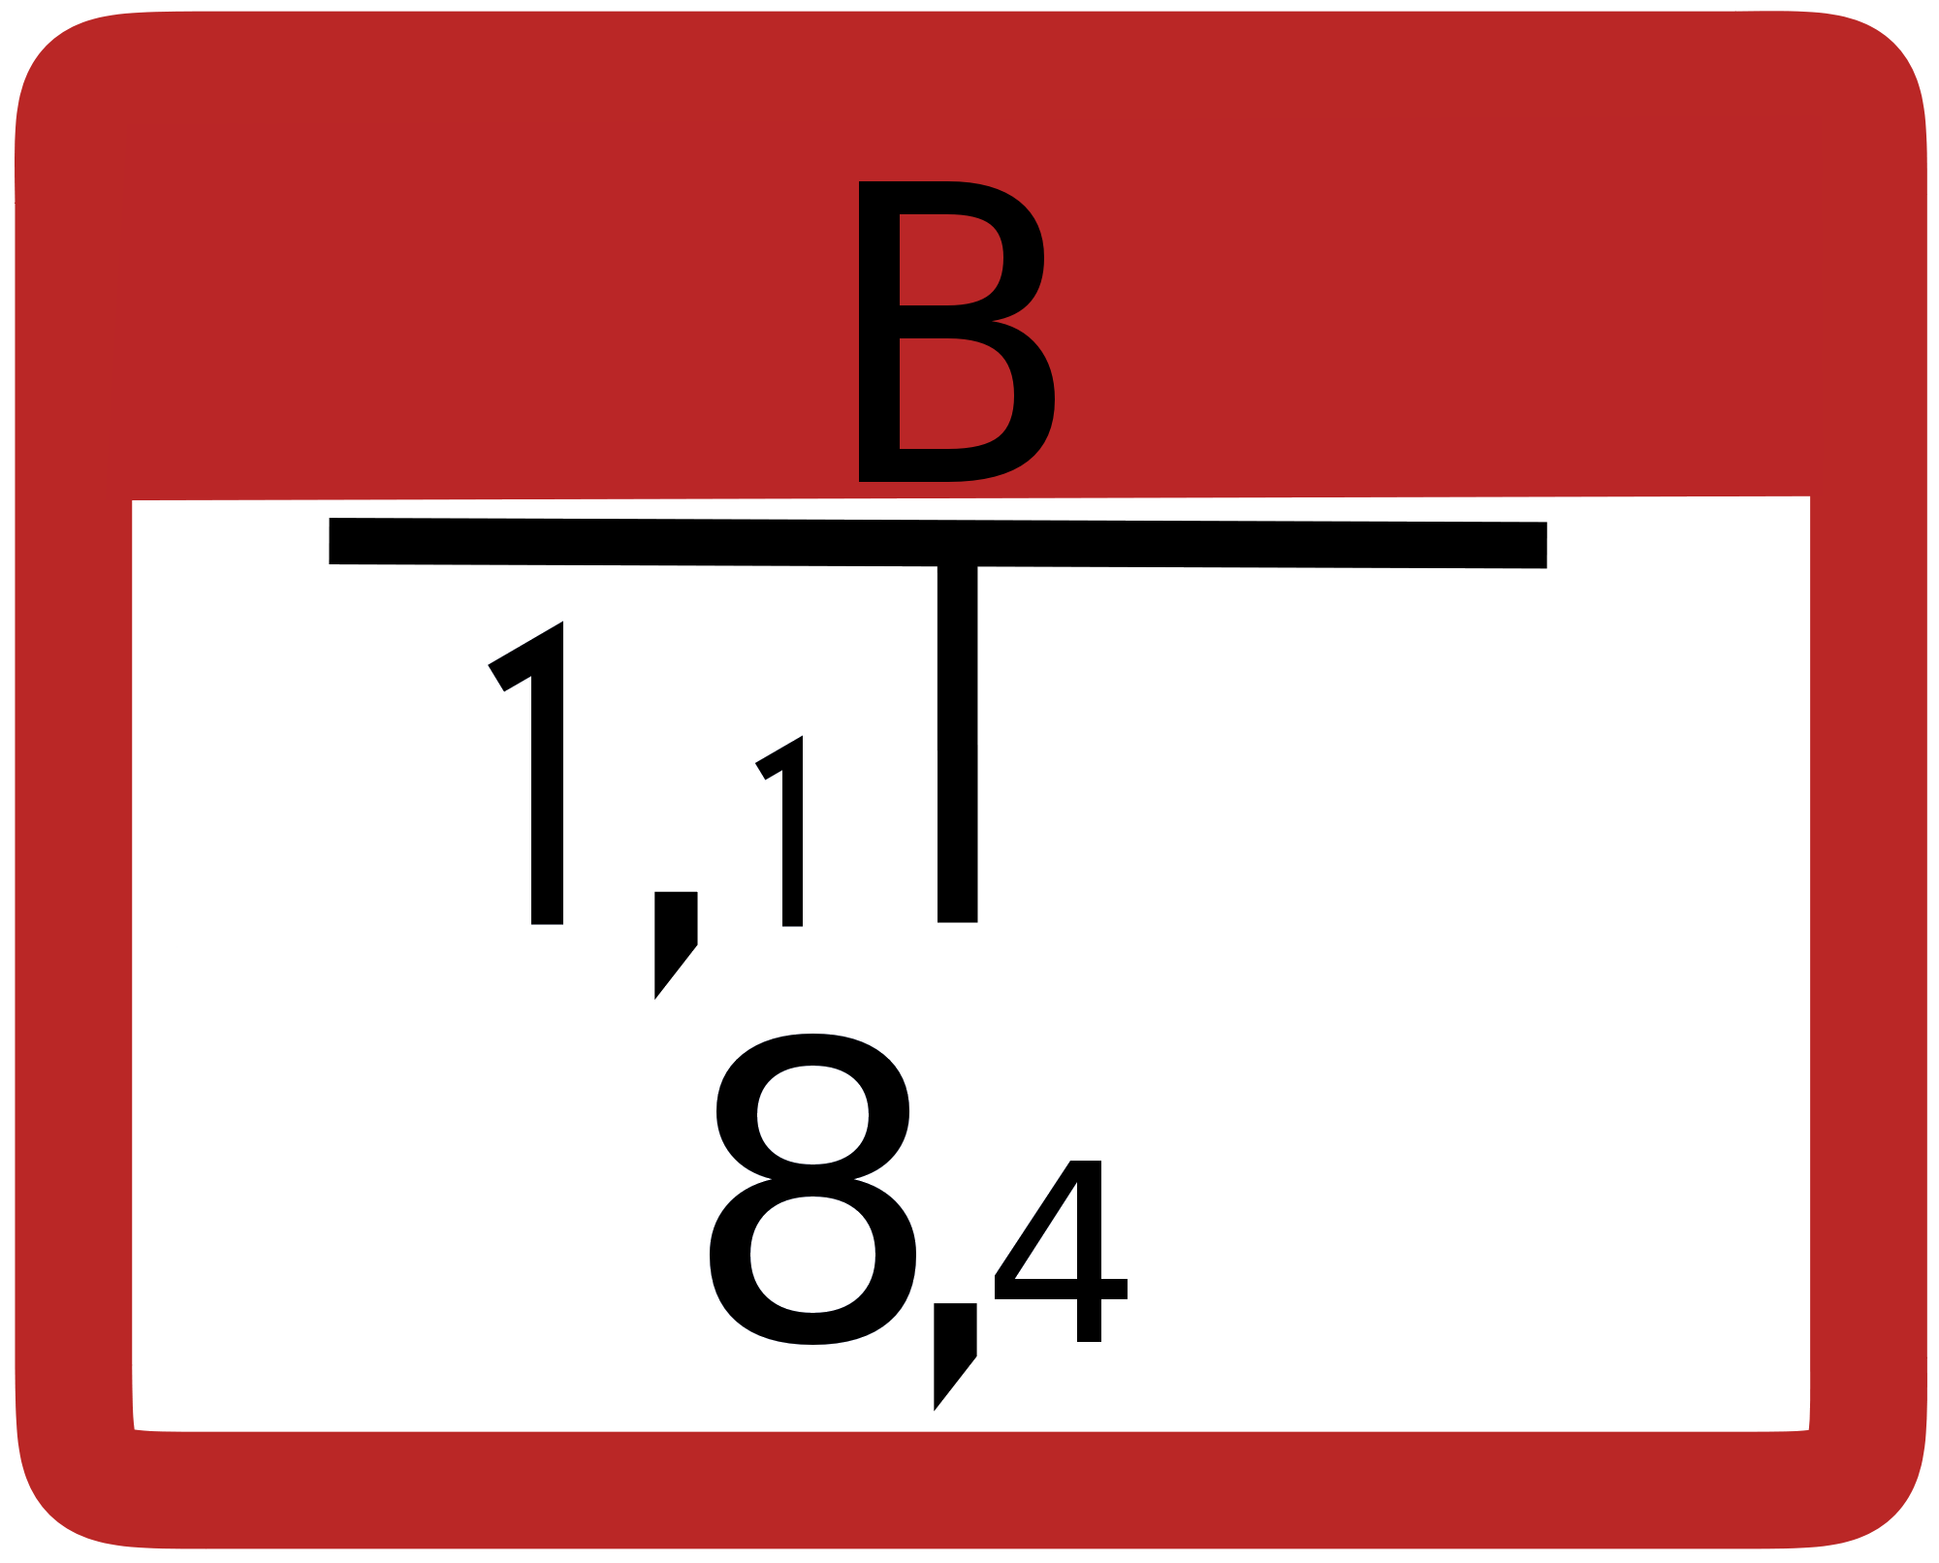Schild "Löschwasserbrunnen" | Löschwasserbrunnen  Geodätische Saughöhe zum ruhenden Wasserspiegel kleiner als 5 Meter, während des Saugbetriebs kleiner als 7,5 Meter  1,1 Meter vor und 8,4 links neben dem Schild zu finden
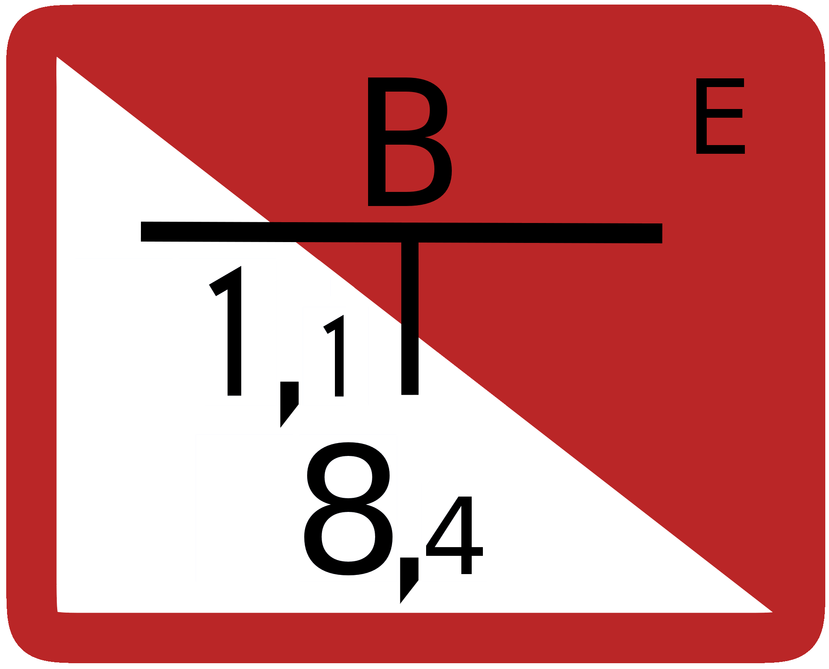Schild "Löschwasserbrunnen mit Elektropumpe" | Löschwasserbrunnen mit Tiefpumpe (Elektropumpe [E] oder Turbinenpumpe [T])  Geodätische Saughöhe zum ruhenden Wasserspiegel oder während des Saugbetriebs größer als 7,5 Meter.  Für den Betrieb der Elektropumpe muss ein Stromerzeuger eingesetzt werden.  Für den Betrieb der Turbinenpumpe muss eine zusätzliche Feuerlöschkreiselpumpe eingesetzt werden, die die Turbinenpumpe antreibt.  1,1 Meter vor und 8,4 links neben dem Schild zu finden
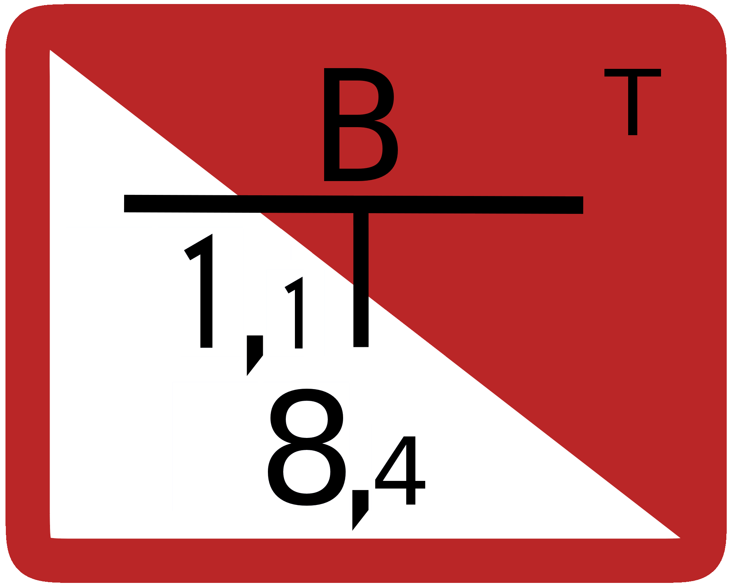Schild "Löschwasserbrunnen mit Turbinenpumpe"
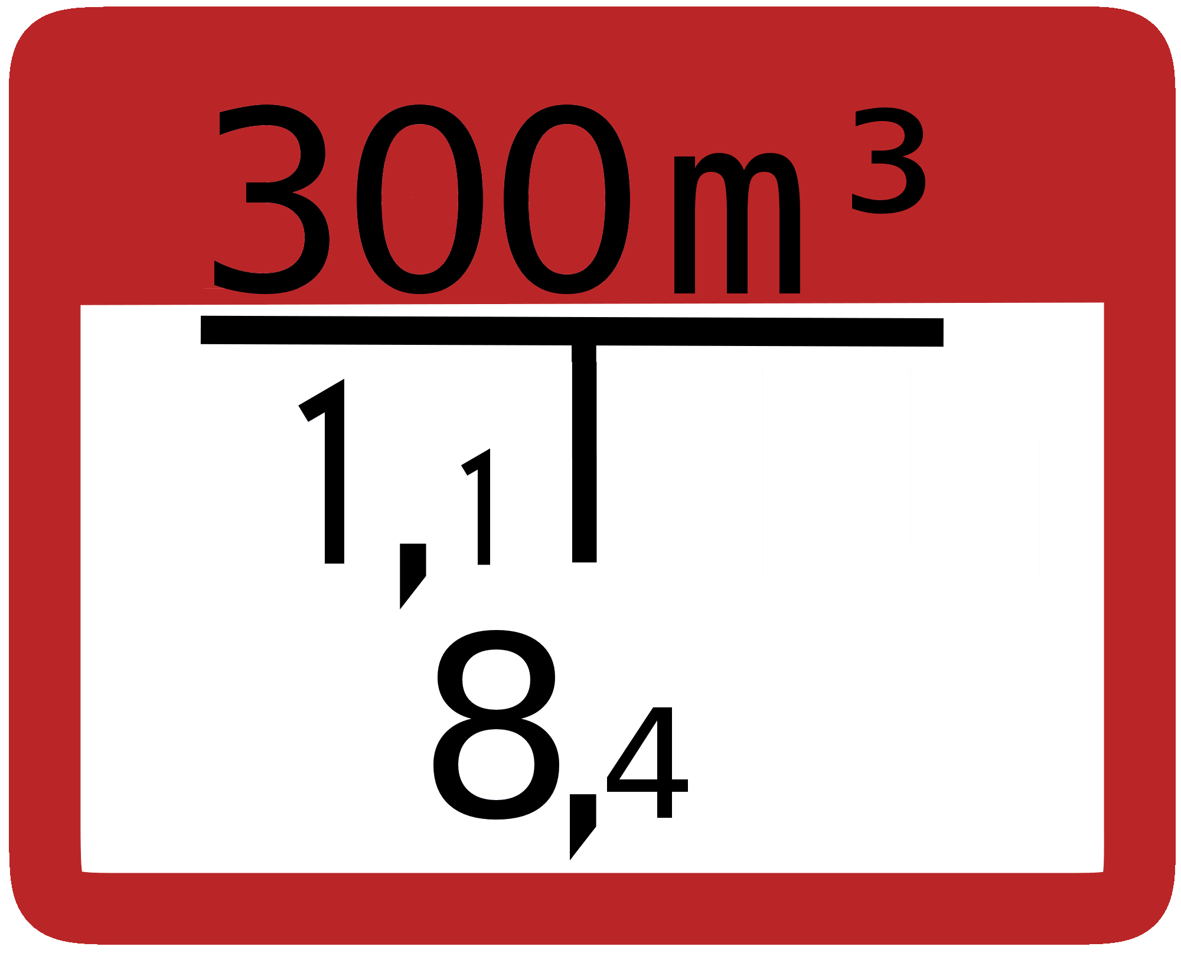Schild "Löschwasserbehälter" | Löschwasserbehälter  Volumen 300 m³  1,1 Meter vor und 8,4 links neben dem Schild zu finden.
Schild "Saugstelle" | Saugstelle  Kennzeichnung von Löschwasserentnahmestellen, Saugschächten und festverlegten Saugleitungen.  Auch in Verbindung z.B. mit Löschwasserbrunnen zu finden.  1,1 Meter vor und 8,4 links neben dem Schild zu finden.
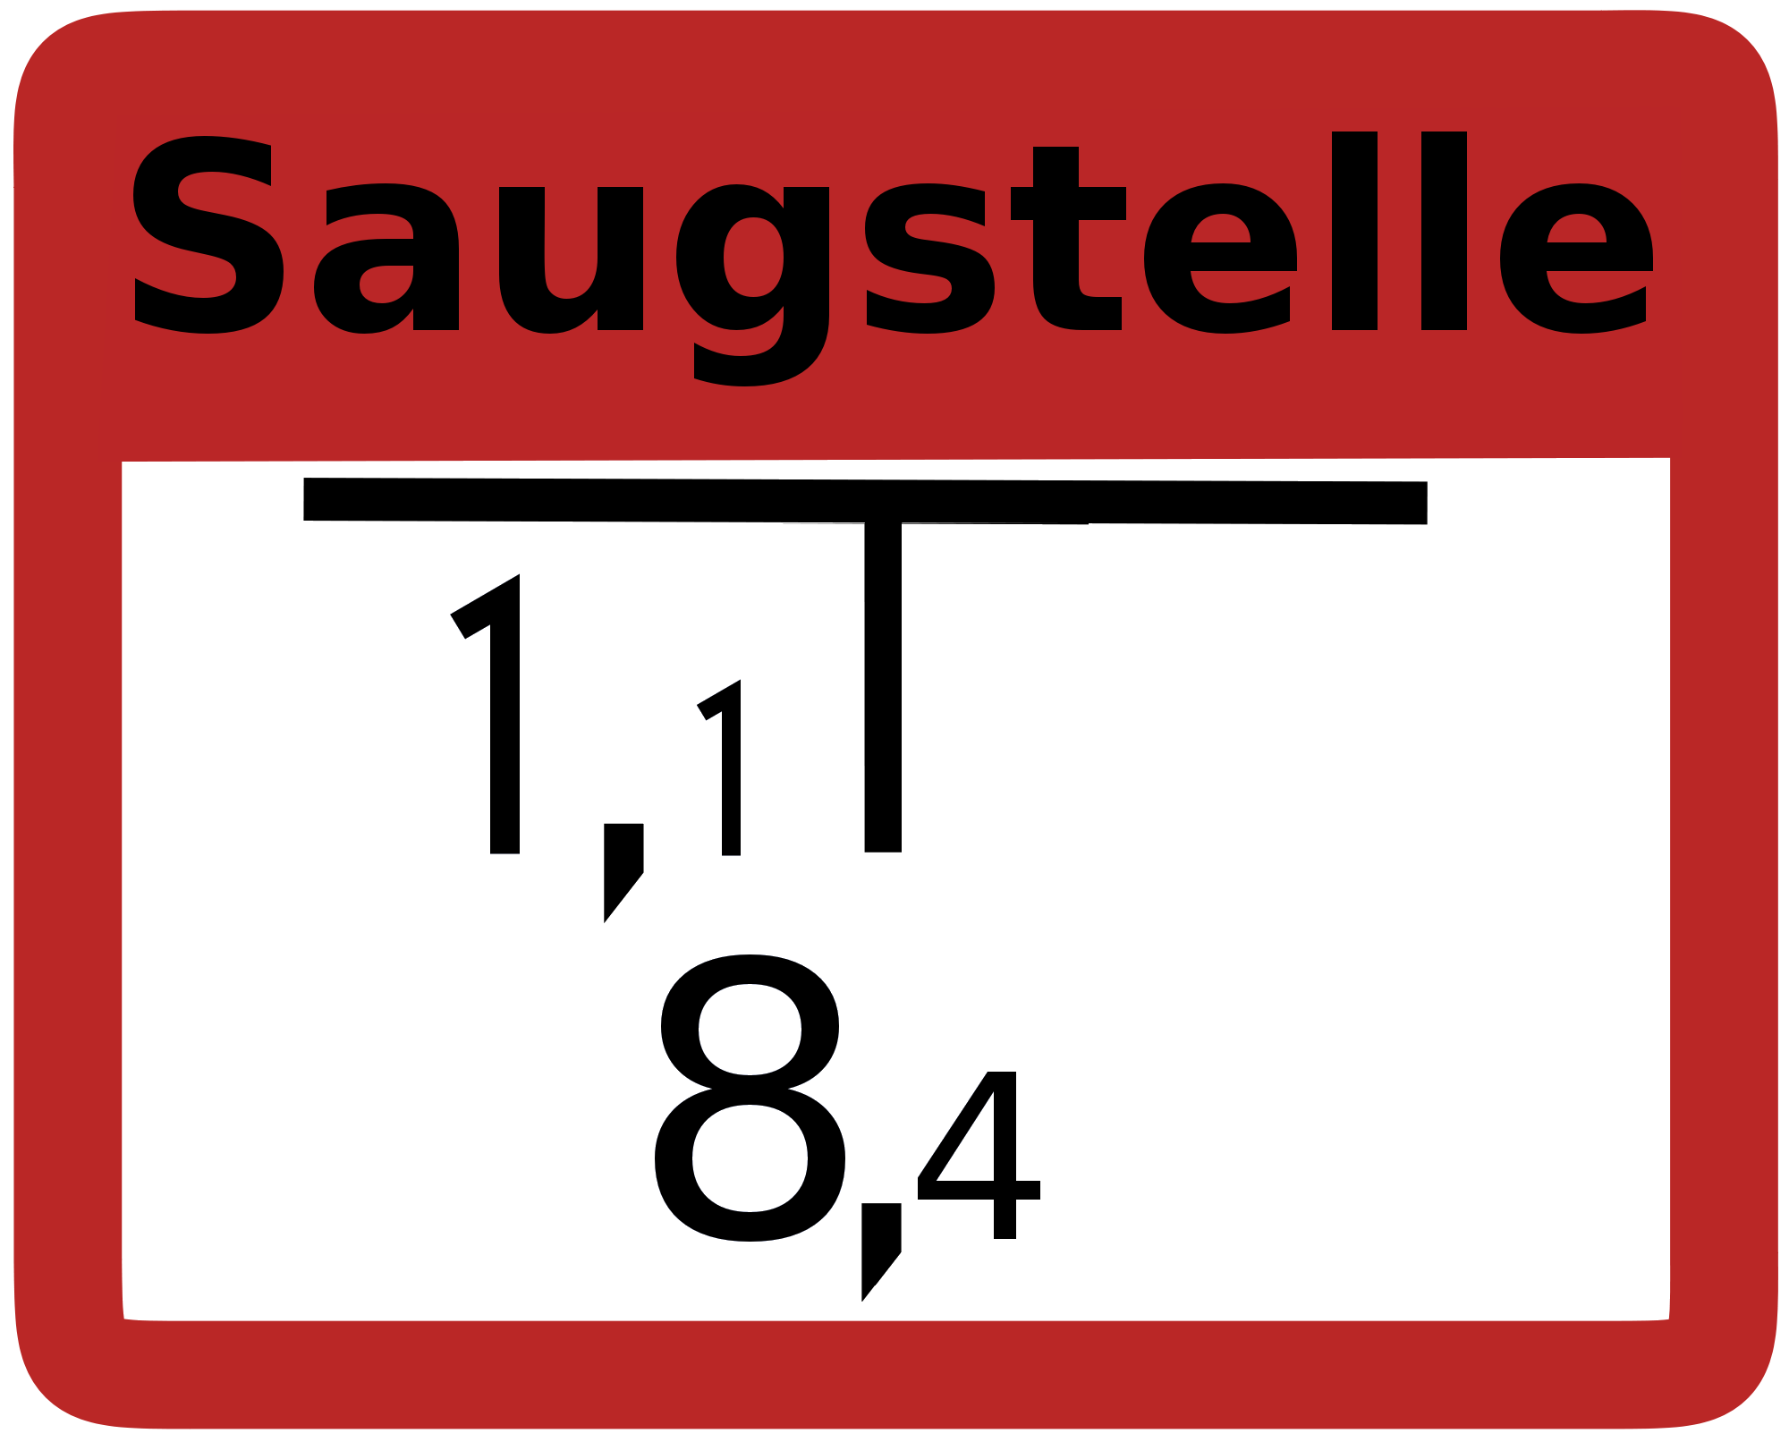Schild "Saugstelle mit Positionsangabe"

Hydranten

Wasserlieferung von Hydranten
Berechnung über Faustformel:

Unterflurhydrant
Durchmesser der Rohrleitung (Angabe auf Hydrantenschild) x 10 = Wasserlieferung in Liter/Minute
Maximale Wasserlieferung 2.000 Liter/Minute, begrenzt durch den Durchmesser des Standrohrs.

Überflurhydrant
Durchmesser der Rohrleitung (Angabe auf Hydrantenschild) x 15 = Wasserlieferung in Liter/Minute
Maximale Wasserlieferung 3.200 Liter/Minute, begrenzt durch den Durchmesser der Hydrantensäule.

Hydrantenabstände in geschlossenen Ortschaften
Die folgend genannten Abstände sind seit 2006 nicht mehr vorgegeben, in neu angelegten Gebieten sind die Abstände „meist unter 150 Meter“. In bestehenden Gebieten sind die bis dato geltenden Abstände weiterhin anzutreffen.
Gebiet | Abstände zwischen zwei Hydranten
besonders zu schützende Objekte | max. 100 m
Geschäftsstraßen | ca. alle 100 m
geschlossene Wohngebiete | ca. alle 120 m
offene Wohngebiete | ca. alle 140 m
Definition geschlossene Wohngebiete: vielgeschossige Wohngebäude in dicht bebautem Gebiet, in größeren Städten
Definition offene Wohngebiete: Einfamilien- oder kleine Mehrfamilien- bzw. Reihenhäuser

Quellenangabe
- B1-Lehrgang 02/2012 am Führungs- und Schulungszentrum der BF Köln
- Bildquellen: Wikipedia, User „Jiver“

Stichwörter
Tracedump:
newBaseSize: 16pt
newBaseSizeInPt: 16

